202313133K8

(多选)(2022·黄冈中学期中)如图所示，是一水平放置的矩形线圈*abcd*，在细长的磁体的N极附近竖直下落，整个下落过程中线圈保持水平，由图中的位置*A*经过位置*B*到位置*C*，这三个位置都靠得很近且位置*B*刚好在条形磁体的中心轴线上。在这个过程中，下列说法正确的是(　　)

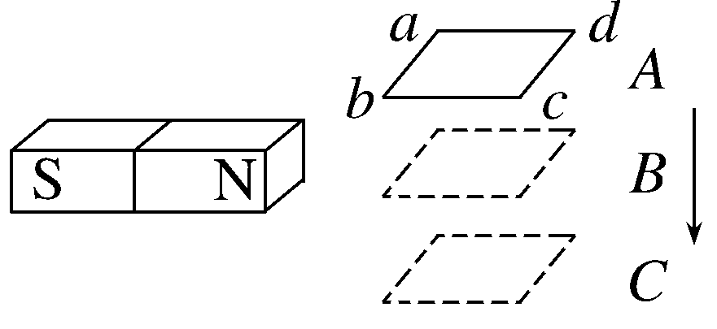

A．由位置*A*到位置*B*，线圈内不产生感应电流

B．由位置*A*到位置*B*，线圈内产生感应电流

C．由位置*B*到位置*C*，线圈内产生感应电流

D．由位置*B*到位置*C*，线圈内不产生感应电流